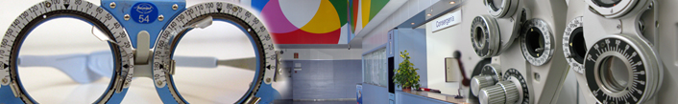

MÀSTER UNIVERSITARI EN OPTOMETRIA I CIÈNCIES DE LA VISIÓ

TREBALL FINAL DE MÀSTER

TITOL DEL TREBALL

NOM i COGNOMS

DIRECTOR/A
TUTOR/A (si escau)
DEPARTAMENT

DATA DE LECTURA

